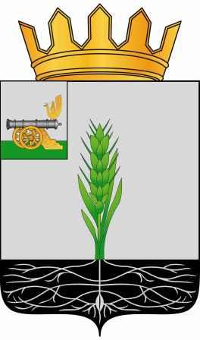

СОВЕТ ДЕПУТАТОВ
МУНИЦИПАЛЬНОГО ОБРАЗОВАНИЯ «ПОЧИНКОВСКИЙ РАЙОН» СМОЛЕНСКОЙ ОБЛАСТИ

Р Е Ш Е Н И Е

от 23.03.2016 № 19

О соглашениях о взаимодействии по осуществлению функций по распоряжению земельными участками, государственная собственность на которые не разграничена

В соответствии с Федеральным законом от 6 октября 2003 года № 131 – ФЗ «Об общих принципах организации местного самоуправления в Российской Федерации», Уставом муниципального образования «Починковский район» Смоленской области, Совет депутатов муниципального образования «Починковский район» Смоленской области

РЕШИЛ:

- Одобрить прилагаемое соглашение о взаимодействии при распоряжении земельными участками, государственная собственность на которые не разграничена на территории Даньковского сельского поселения Починковского района Смоленской области.
- Одобрить прилагаемое соглашение о взаимодействии при распоряжении земельными участками, государственная собственность на которые не разграничена на территории Прудковского сельского поселения Починковского района Смоленской области.
- Одобрить прилагаемое соглашение о взаимодействии при распоряжении земельными участками, государственная собственность на которые не разграничена на территории Стригинского сельского поселения Починковского района Смоленской области.
- Обнародовать настоящее решение на информационном стенде в здании Администрации муниципального образования «Починковский район» Смоленской области.

- Настоящее решение вступает в силу с момента его подписания.

Глава муниципального образования
«Починковский район»
Смоленской области В.Н. Мудряков

